**Pattern Adapter (Structure)**

3 classes avec une méthode du même comportement mais qui est nommé différemment, alors le client veut faire appel á cette méthode là sans changer d'objet dans le code, dû la nécessité d'une interface Target qui englobe c'est 3 classe et qui fait appelle á une seul méthode. Étant donné que les 3 classes (fermé au modification) ne peuvent ni implémenter l'interface Target, ni changer le noms de leurs méthodes, nous allons alors créer 3 classe adapter qui implémente l'interface Target et qui se compose chacune de l'objet á adapter, et donc dans la redéfinition de la méthode de l'interface Target on fait appelle á la méthode de l'objet á adapter.

Ici interface Target va unifier les méthodes (draw de Circle, put de Rectangle) dans une seule méthode nommé paint, la liaisons de ces 2 classes avec l'interface target va se faire par 2 adapters, commençant par CircleAdapter, celui-là va implémenter l’interface Target et il va être muni d'un objet Circle (l'objet á adapter) , alors dans la méthode paint de CircleAdapter on fait appel á la méthode draw de Circle. Même chose pour RectangleAdapter. Finalement le client fait appel á une seul méthode d'un objet adapter, celui-là peut être changer á tout moment durant d'exécution.

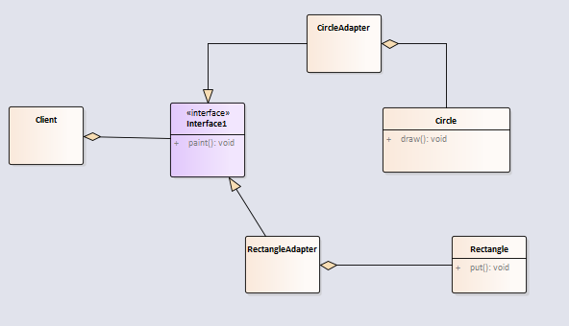

***Le code des classes qui nécessite l'adaptation :***

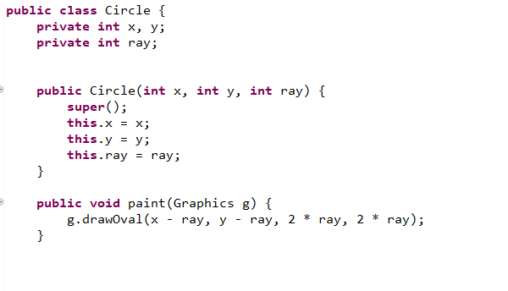

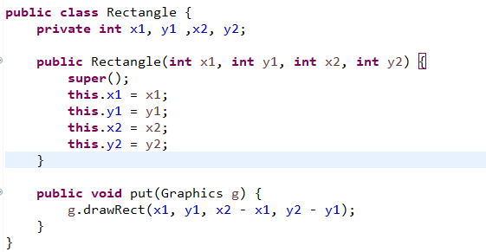

***Le code de l'interface Target et ses implémentations (RectangleAdapter, et CircleAdapter):***

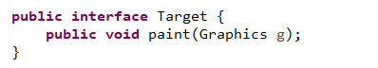

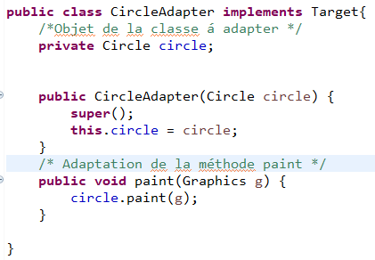

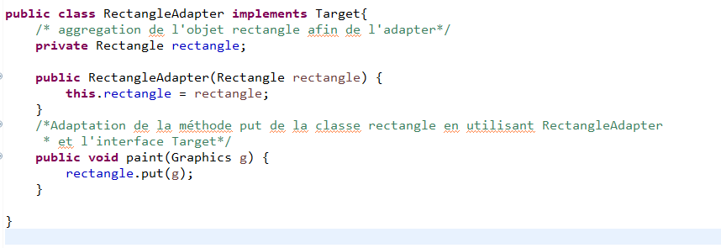

***Le Code du client :***

***Le code du client avant l'utilisation des adaptateurs :***

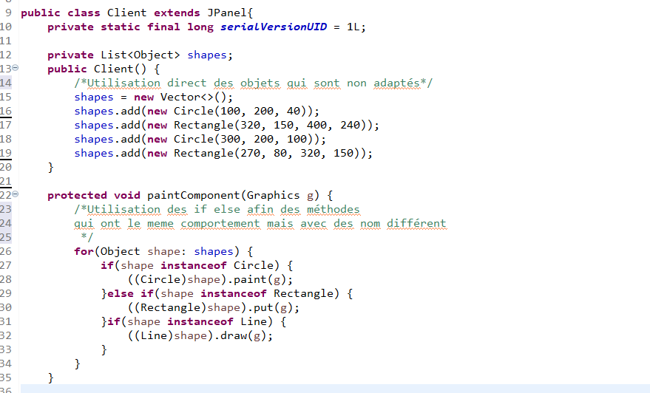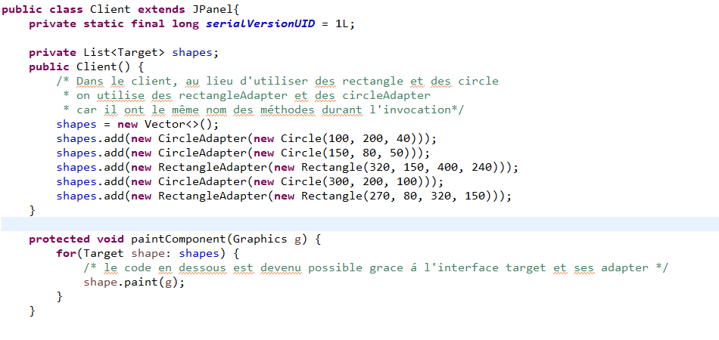

**Pattern Singleton (Création) :**

**Singleton :** pour singleton il faut avoir une seule instance par tout, dû la nécessité d’une propriété statique et un constructeur privé :

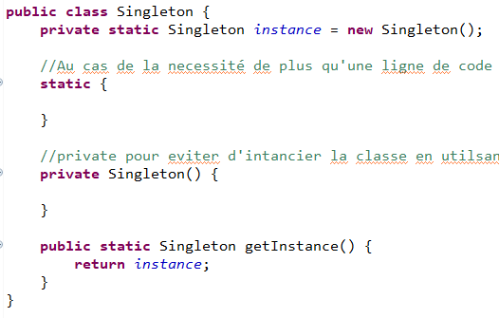

**Pattern Factory Method (Création) :**

**Factory Method** : la nécessité de changer l’objet sans toucher dans le code, donc on crée une classe Creator qui possède une méthode abstraite nommé factoryMethode qui renvoie la classe mère des produits souhaité á créer, cette méthode sera redéfinie dans des concrètes Creator dont chacun renvois le produit souhaité, á la fin on instance le Creator avec un de ces concreteCreators selon l’objet que nous voulons instancier dans notre application

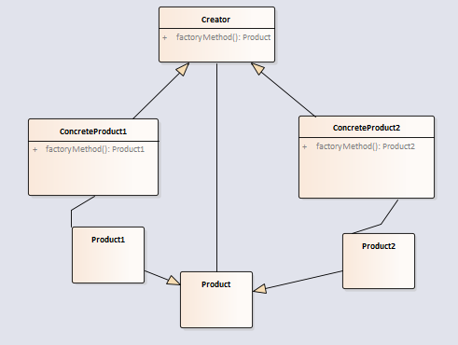

L'exemple ci-dessous permet de créer une interface graphique avec des JButton, et après si on souhaite utiliser des JCheckBox il suffira de changer le concreateCreator une seul fois á l'exécution.

La méthode factory renvoie un objet de type AbstractButton, et comme cette méthode elle est abstraite, on pourra á tout moment créer une nouvelle implémentation (une qui renvoie des JRadion, donc il s'agit d'un ConcreteCreatorC).

***Le Code de la classe Creator et ses Concrètes Creator :***

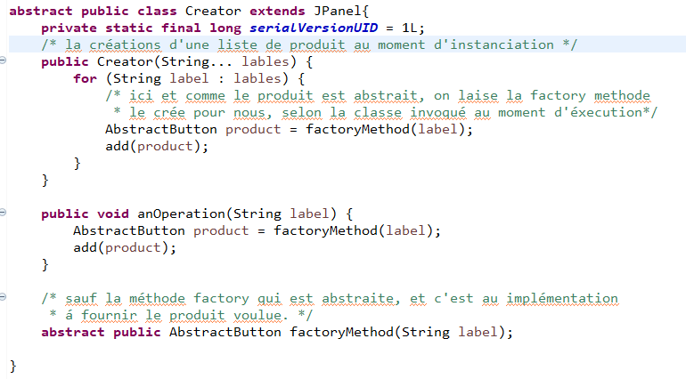 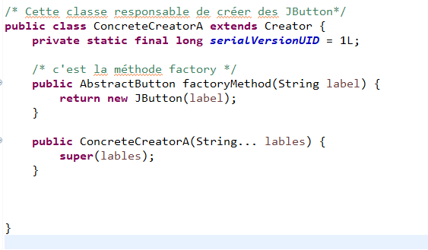

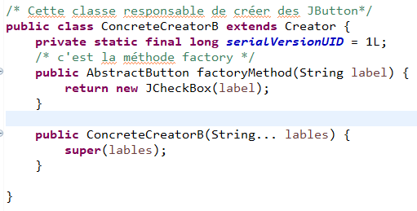

***Le code du client de Creator:***

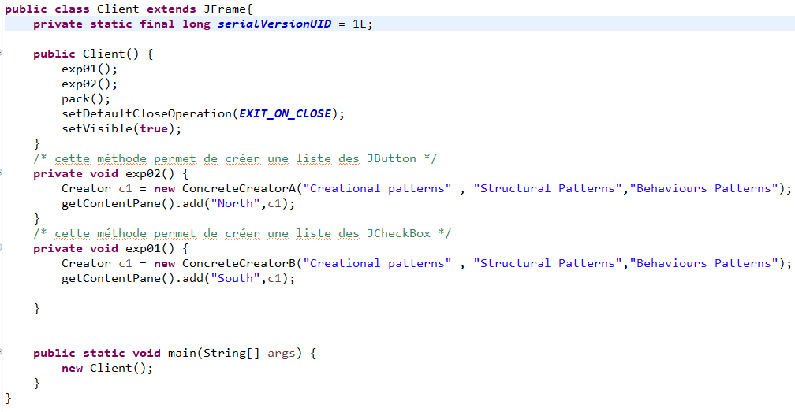

***L'exécution de l'application :***

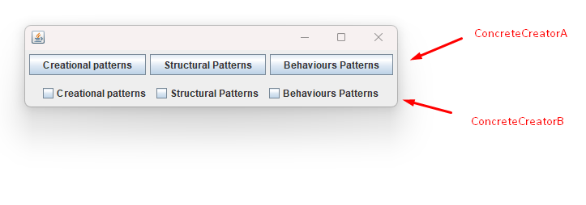

**Pattern Abstract Factory (Structure) :**

**Abstract Factory :** c’est une interface qui contient par exemple 3 méthodes, chaque méthode renvoie un objet de certaine famille d'objet, pout plus de détail la methode1 renvoie la famille des textes (textField, textArea), la methode2 renvoie la famille d’affichage des donnés (list, table), et la methode3 renvoie la famille de sélection du multi-choix (radio, checkbox, comboBox), comme ça noua pourrons fournir un ConcreteFactory qui étend de AbstracFactory, et qui renvois la combinaison des choix des objets de chaque famille, par exemple un concreteFactory qui va nous renvoiyer un JTextField, une JList, et Un radioButton, et un autre qui renvoie un JTextArea, JTable, un ComboBox …

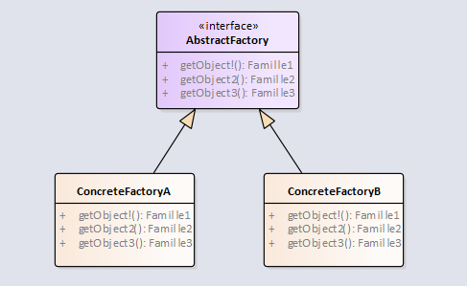

***Le Code de AbstractFactory et ses ConcreteFactory:***

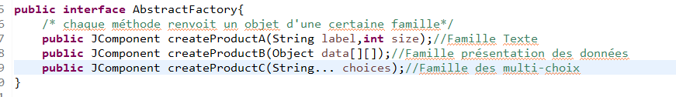

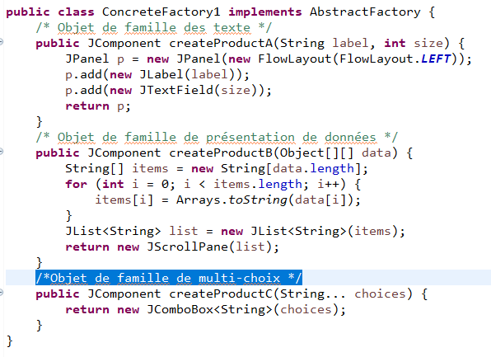

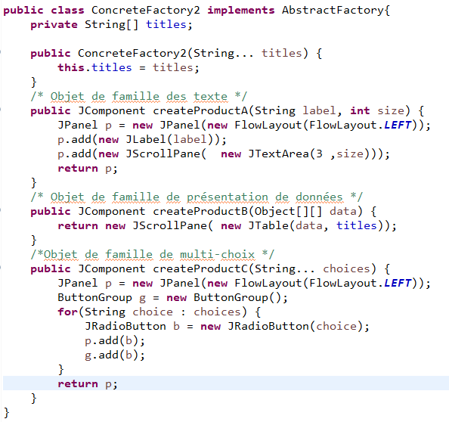

***Le code du client de l'abstractFactory:***

*Remarque* : La construction final ce fait dans une méthode construct de l'objet client, qui sert finalement au montage de l'objet final complexe.

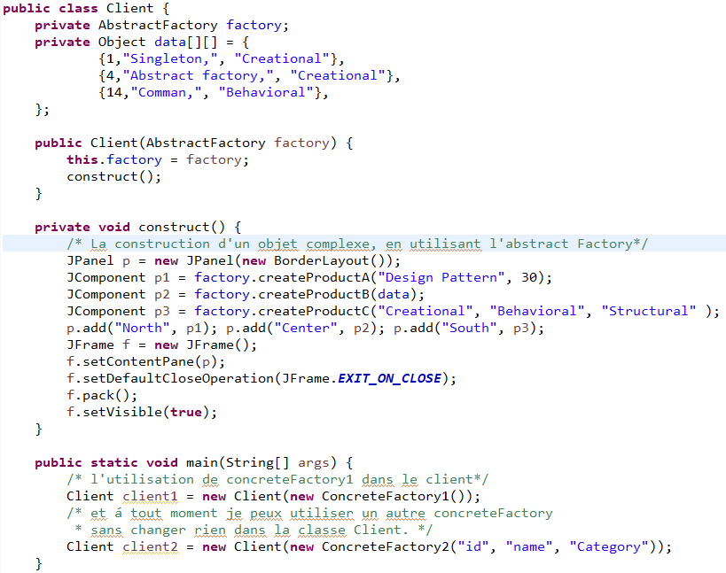

***L'exécution de l'application :***

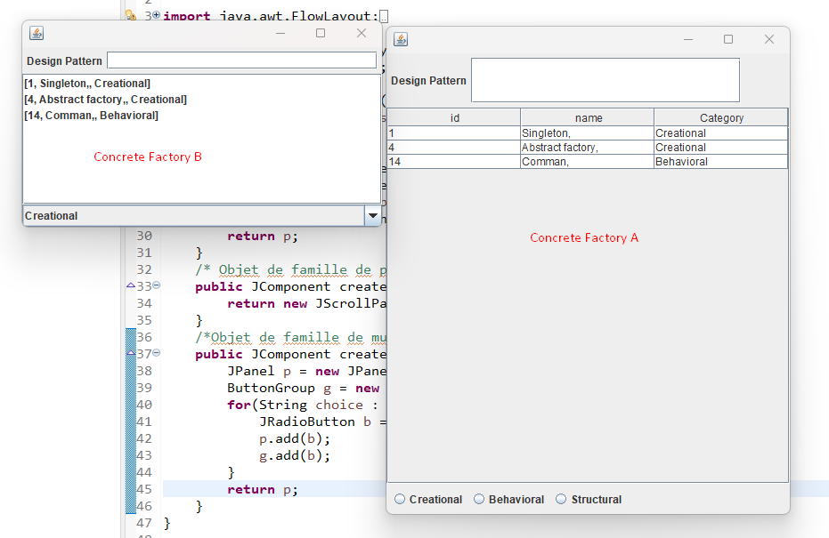

**Pattern Builder (Création) :**

**Builder :** est une interface pour la construction d’un objet complexe, cette interface contient une méthode getResult qui renvoie l'objet final, et un certaine nombre de méthodes (des steps) de construction d’un objet complexe de pas á pas, , les étapes de constructions sont concrétisées par des classes qui héritent de l’interface Builder, donc á la fin chaque concrétisation construit l’objet de sa propre façons. Après si il y'avait un autre objet á construire avec des steps différent il suffit tout simplement de créer un nouveau ConcreteBuilder.

(Concrétisation graphique, Concrétisation console …)

L’appel aux étapes de construction de builder sont faite dans une classe appelée Director.

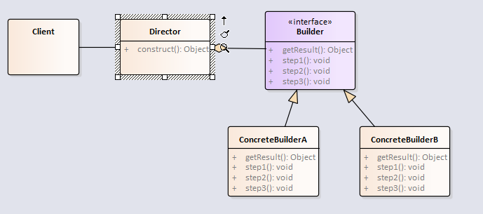

Exemple: la construction d'un objet qui affiche d'une manière abstraite les informations á partir d'un fichier textuelle, tout en suivant un certain nombre d'étapes :

* L'ouverture de fichier en mode lecture.
* Extraction des données (application des filtres).
* Mettre le résultat dans une interface (graphique, console, …) afin d'y être affichés.

Ces informations démontrent que l'utilisation d'un Builder sera parfaite. ConcreteBuilderA pour console, et ConcreteBuilderB pour interface graphique.

***Le Code de la source et de model :***

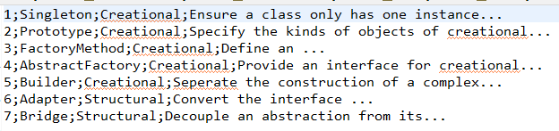

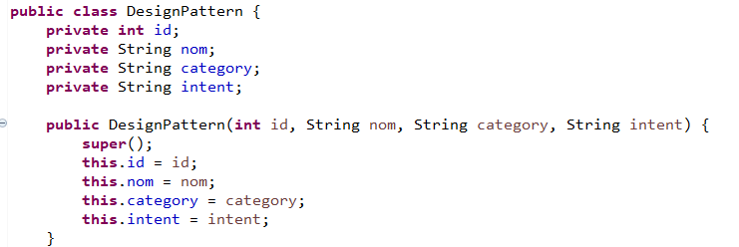

***Le code de builder et ses implémentations :***

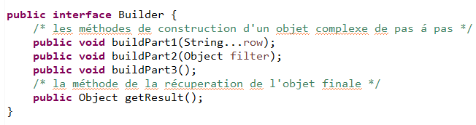

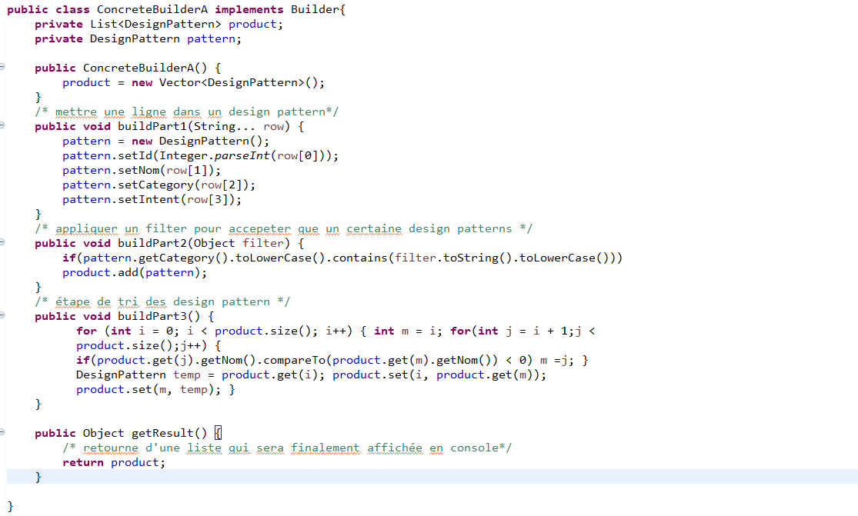

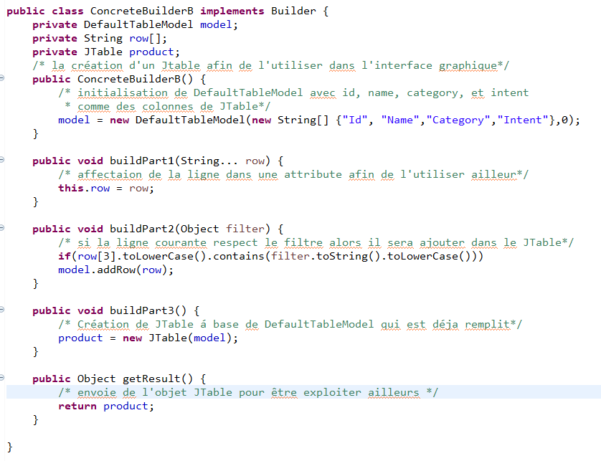

***Le code du Director et du client:***

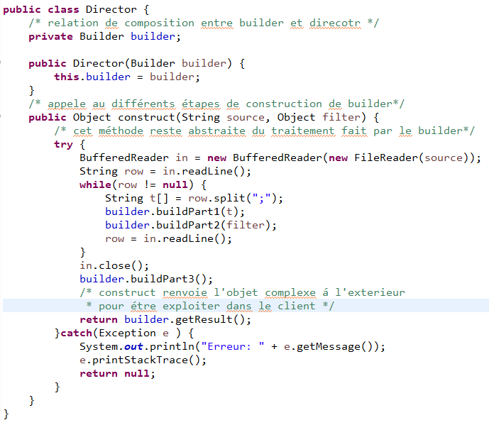

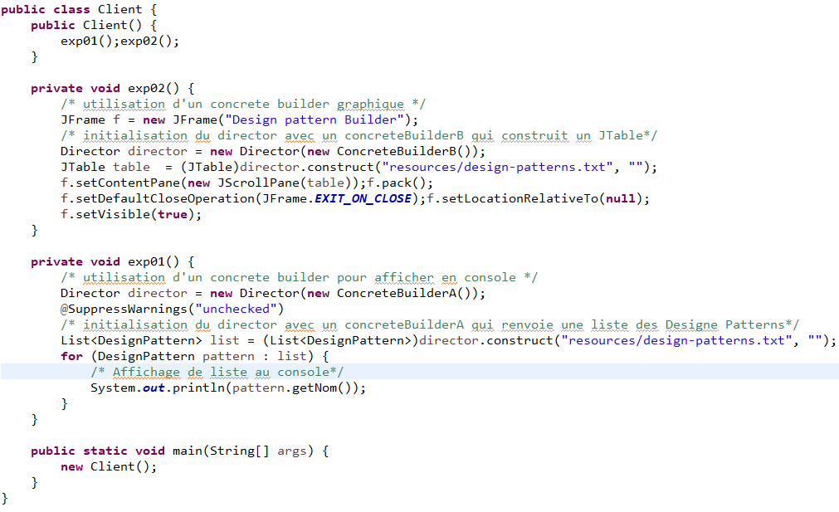

***L'éxecution de l'application:***

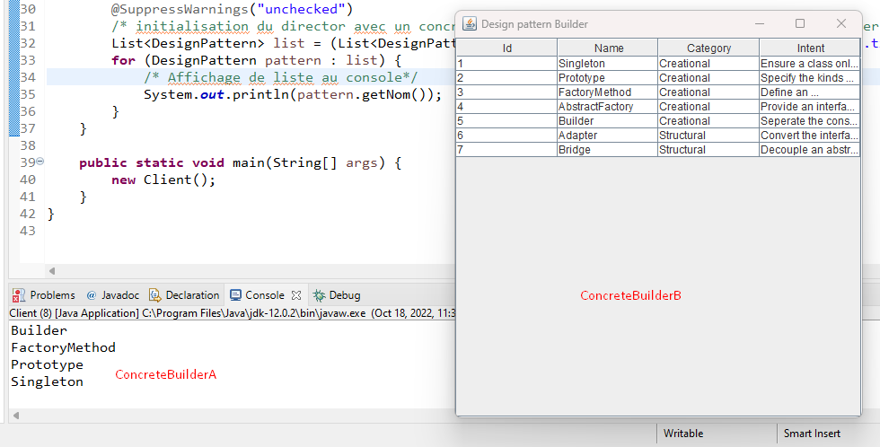

**Pattern Strategy (Comportement) :**

Ensemble de famille d'algorithmes qui sont encapsulé (c'est à dire que chaque algorithme et encapsuler par une classe), chaque algorithme peut évoluer indépendamment du client qui l'utilisent, et que ce client peut utiliser á tout moment un algorithme de cette famille sans que son code soit changé (code client).

Le client peut utiliser à tout moment un algorithme a, ou algorithme b 🡪 notre algorithme est interchangeable dû á l'utilisation du couplage faible, grâce á l'utilisation d'une interface.,

Á tout moment je peux ajouter un nouvel algorithme c 🡪 extensibilité, grâce á l'abstraction fournie par l'utilisation de l'interface, je peux tjr ajouter une nouvelle implémentation á une interface.

***Raison d'utilisation :*** un objet doit pouvoir varier une partie de son algorithme dynamiquement.

***Résultat :*** Le design Pattern permet d'isoler les algorithmes appartenant á une même famille d'algorithmes.

***Exemple d'utilisation :*** une interface de tri qui est implémenter par un certain nombre d'algorithme de tri.

La classe client sera muni d'un objet de type ITri (agrégation d'un objet Itri), et une méthode nommé traiter (), dans laquelle en fait appel á la méthode sort de notre objet iTri.

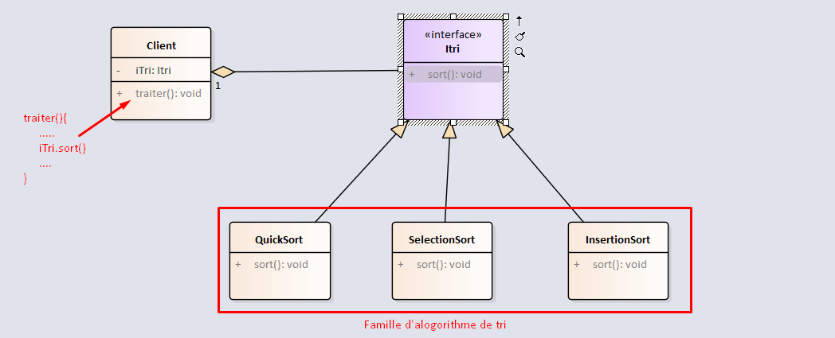

**Autre exemple d'utilisation** : l'exemple de la méthode enregistrer du logiciel word, á la fois il peut enregistre un fichier doc, pdf, etc.

Supposons que Word utilise des if else. Á chaque fois que nous avons un nouveau type, il faudra modifier son coude source tout en ajoutant un autre if else, ce qui rond ce logiciel ouvert á la modification, par contre si on utilise une méthode abstrait save d'une interface IFileType qui est implémenter différemment selon le type de fichier qu'on veut sauvegarder (DocImp pour sauvegarder les fichier doc, …), par conséquent notre fameux logiciel Word sera fermé á la modification, ouvert á l'extension.

**Pattern Observer (Comportement) :**

Définition : Le pattern observer définit une relation entre les objets de type un á plusieurs de façons que lorsqu'un objet change d'état, tout ce qui en dépendent en soient informés.

Remarques :

Changement d'état d'objet 🡪 un de ces attributs ou plusieurs sont changés de valeur.

Comportement d'un objet 🡪 ce sont ses méthodes.

Il faut savoir 2 chose, il y'a l'objet Observable, et les objets observers. Un objet Observable á plusieurs objets observers qui suive son état, c’est-à-dire que Observable á une liste d'observers, par conséquent chaque objet observer est inscrit (subscribe) dans observer afin de savoir le changement d'état.

Lorsque Observable á subi une modification de son état, il envoie á tout ses observer qui a une méthode qui indique qu'un modification á été faite.

**Observer en mode push:** l'observable renvoie la nouvelle valeur (état) aux observers.

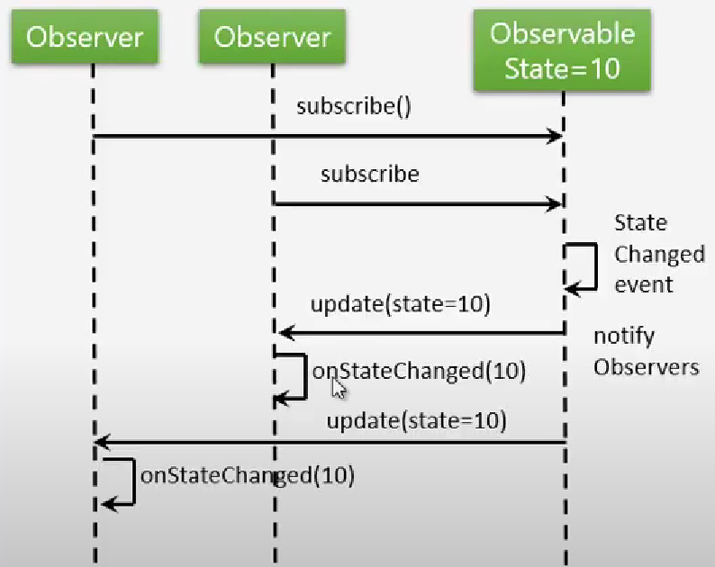

**Observer en mode pop:** l'observable informe les observers qu'il y'a des changement, son renvoyer la nouvelle état, á ce stade si l'observer est intéressé par la nouvelle valeur il la demande on utilisant la méthode getState().

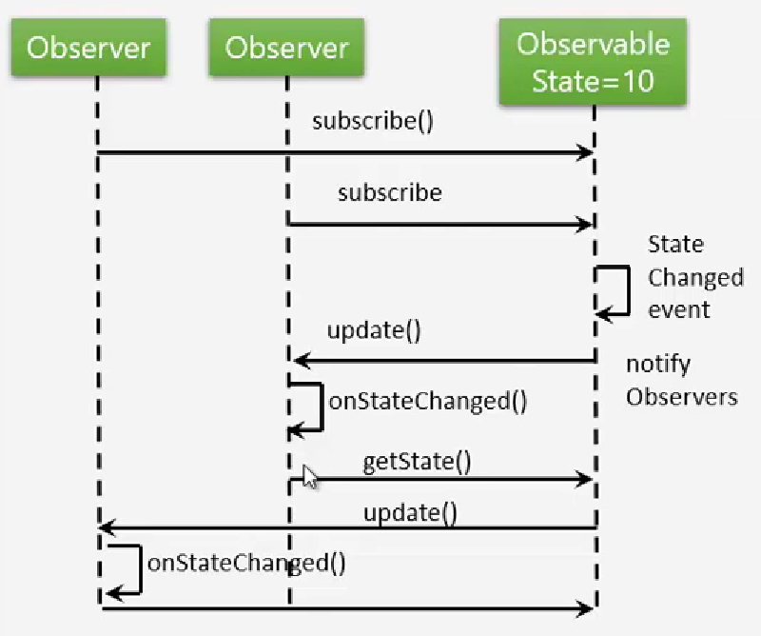

Méthode subscribe peut être nommé différemment , selon le cas d'utilisation ( d'autre potentiels nom : addObserver, addActionPerformed …)

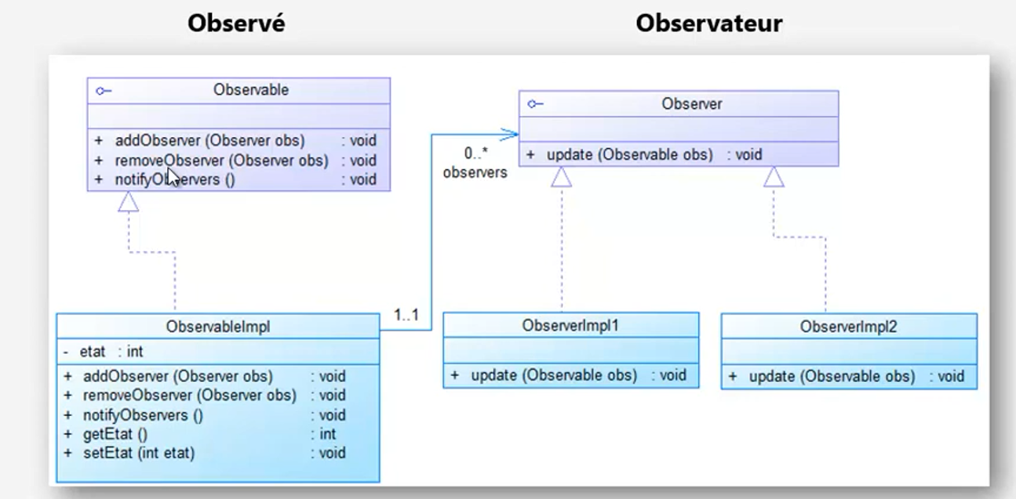

Pattern Observer ressemble au Pattern Strategy, sauf que le client ici dispose de plusieurs observers et n'est pas d'un seul.

Exemple d'utilisation :

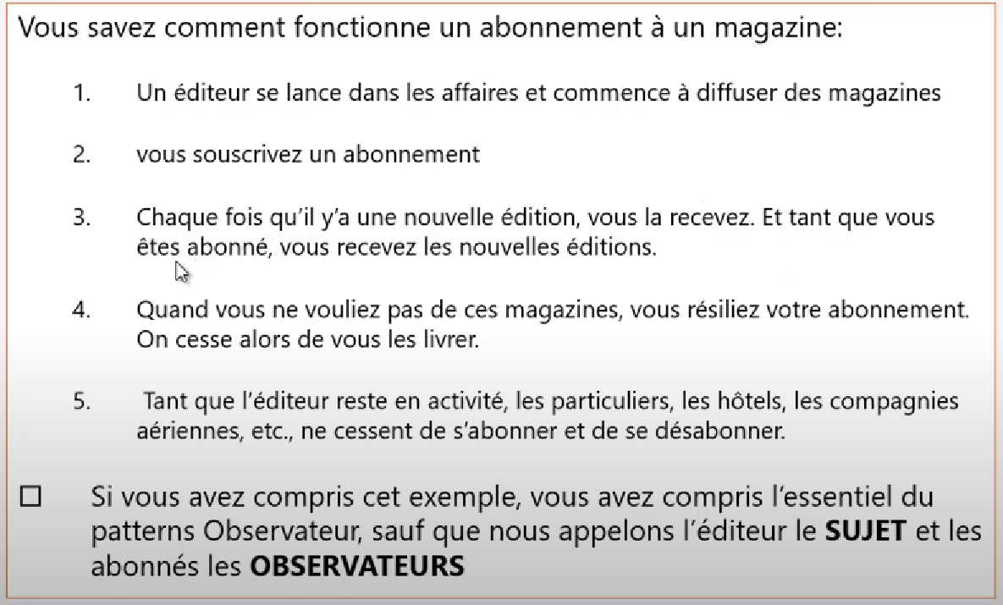

***Code de l'interface Observable et son implémentation :***

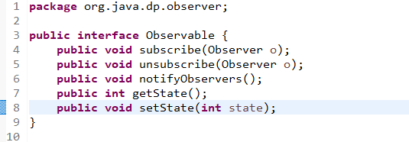

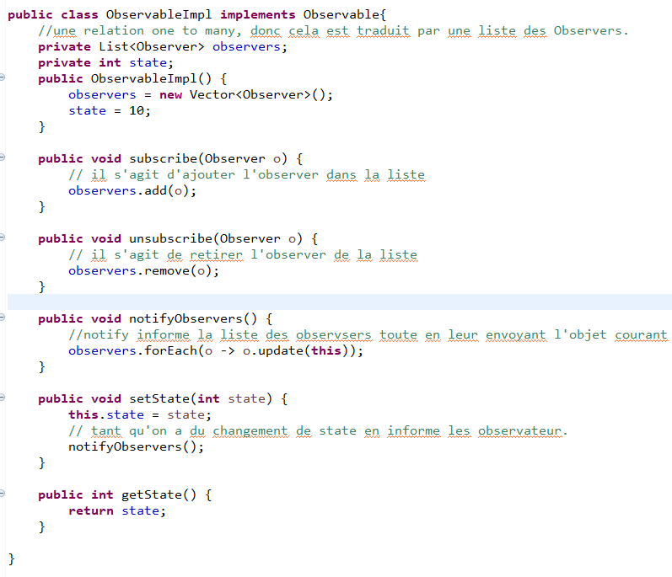

***Code de l'interface Observer et ses implémentation :***

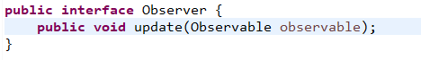

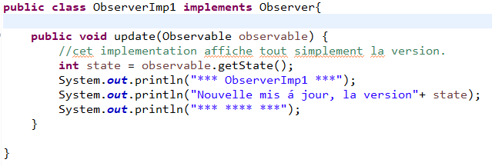

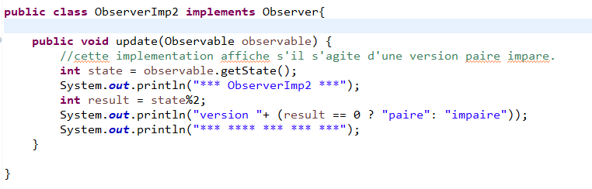

***Code du client :***

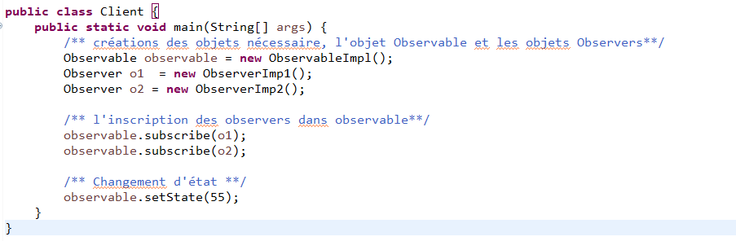

***Exécution du client :***

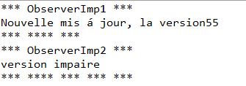

On voit que chaque observer exécute un comportement différent lorsqu'il reçoit la mise á jour. Un affiche la mis á jour, l'autre exécute des traitements, et lorsqu'on aura besoin d'un autre traitements il suffira de créer un nouvelle classe qui étant de l'interface observer et qui redéfinisse la méthode update avec le nouveau traitement.

* Les observers sont représentés par une liste dans la classe ObservableImp.
* Inscription d'un nouvel observer se traduira par son ajoute dans la liste des observers dans la classe ObservableImp.
* Lorsque la valeur de state (attribut dans ObservableImp) change, automatiquement on informe toute la liste d'observer par un boucle qui fait appelle á la méthode update de chaque observer.

**Pattern Proxy (Structure) :**

***Objectif du pattern :*** fournir un intermédiaire entre la partie cliente et un objet afin de contrôler l'accès á ce dernier.

***Résultat :*** Le Design Pattern permet d'isoler le comportement lors de l'accès á un objet.

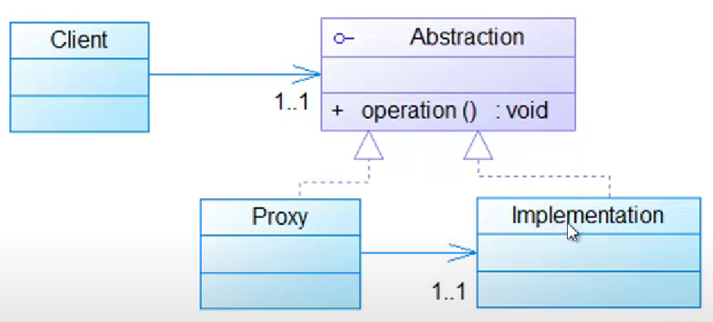

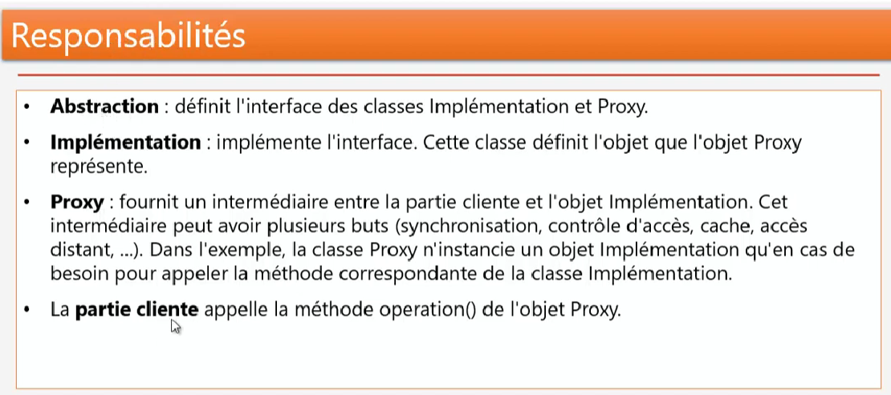

Le client connait que l'abstraction, alors l'objet auquel on veut restreindre l'accès est la classe Implémentation, on constate que le proxy et cette dernière classe implémentent la même interface, mais on constate également que la classe Implémentation se compose d'un objet proxy qui contrôle ses accès.

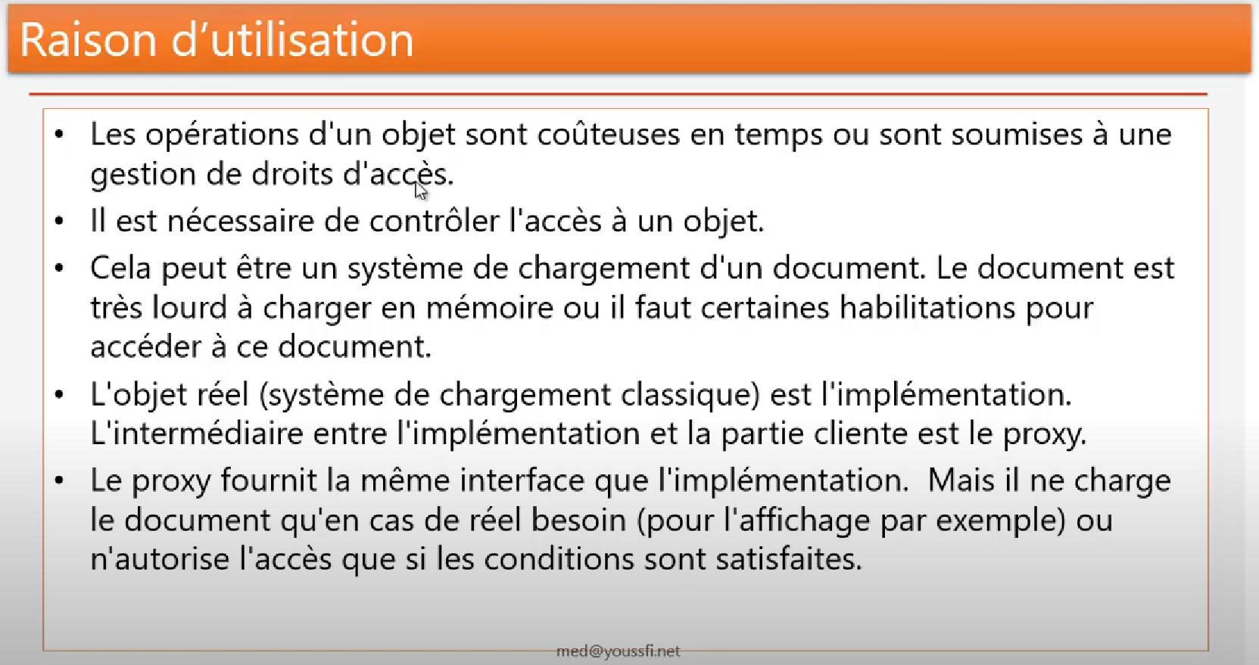

* Chaque Implémentation de l'interface standard nécessite son propre proxy.
* Le proxy implémente également l'interface implémenter par l'objet cible (l'objet á contrôler l'accès).
* Le proxy se compose de l'objet cible á contrôler. Avant d'accéder au traitement de l'objet cible, le proxy exécute ses conditions afin de savoir donner l'accès ou nom.
* Pour contrôler l'accès, on doit muni le client avec le proxy au lieu de lui muni de l'objet cible.

***Le Code de l'interface et la classe cible :***

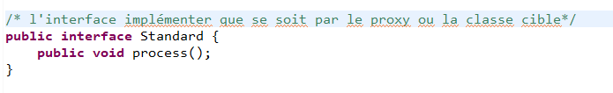

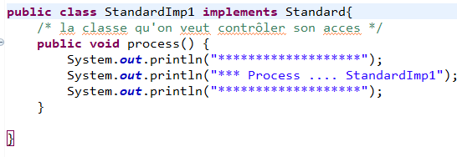

***Le Code du proxy:***

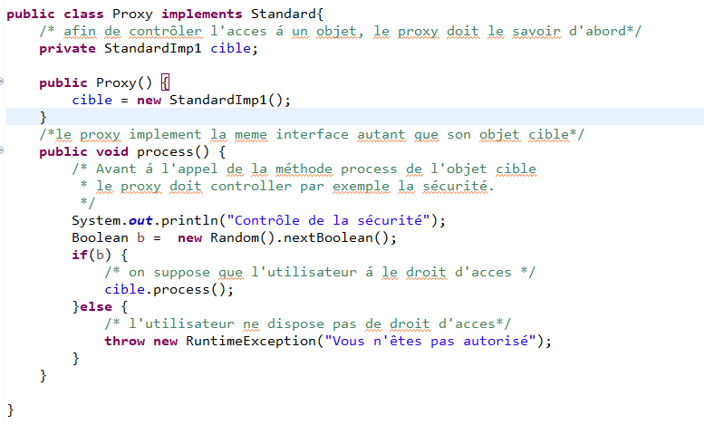

***Le Code de client et de l'application finale:*** 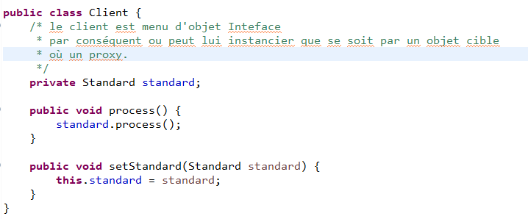

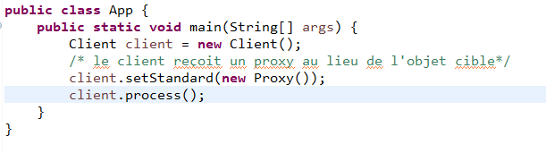

***En cas que le proxy autorise l'accès :***

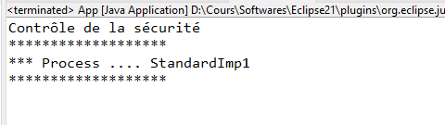

***En cas que le proxy n'autorise pas l'accès:***

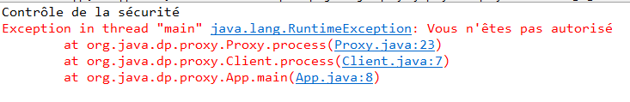

Si l'objet cible pèse en mémoire, alors son instanciation sera faite après l'exécution des test de proxy :

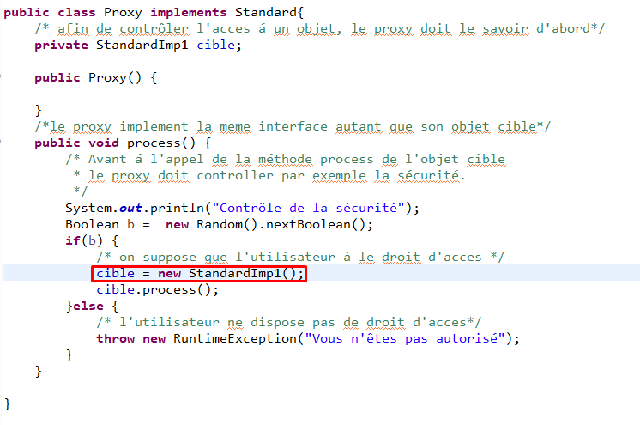

* Le proxy peut après la fin d'exécution de l'objet cible, il peut exécuter d'autre tâches ( libération mémoire, fermeture des sockets, fermeture des transactions.

**Pattern Decorator (Structure) :**

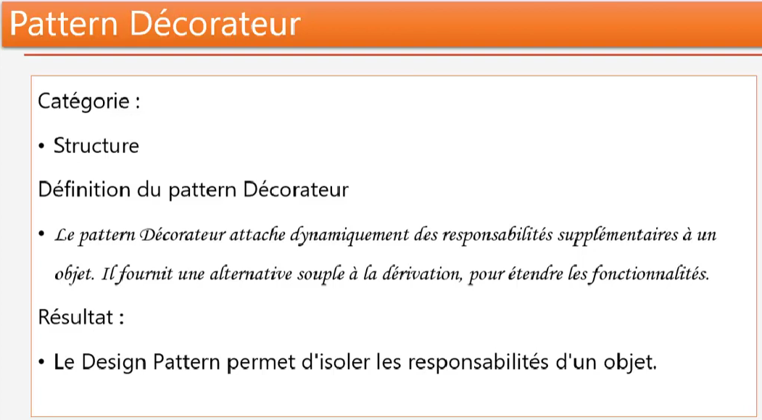

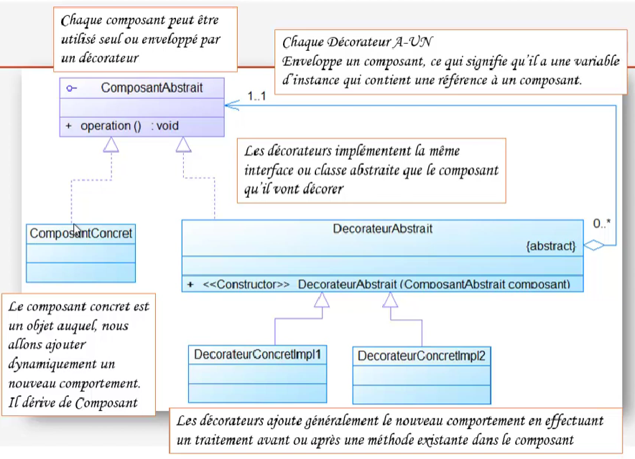

**Exemple d'utilisation:**

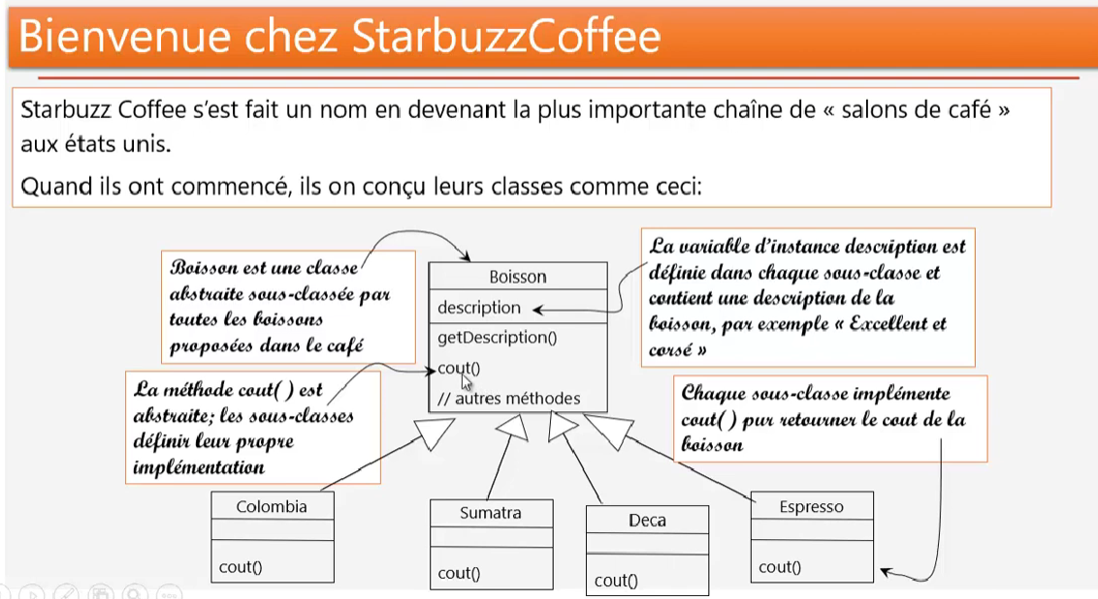

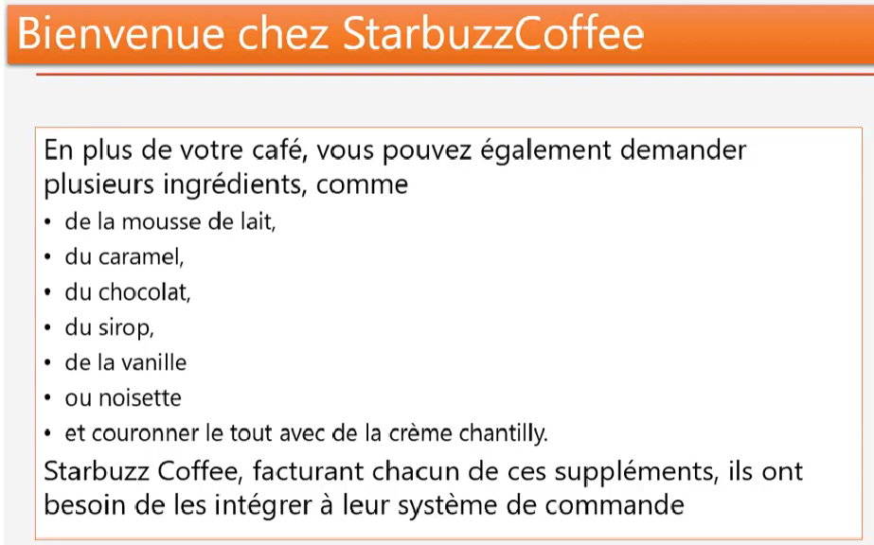

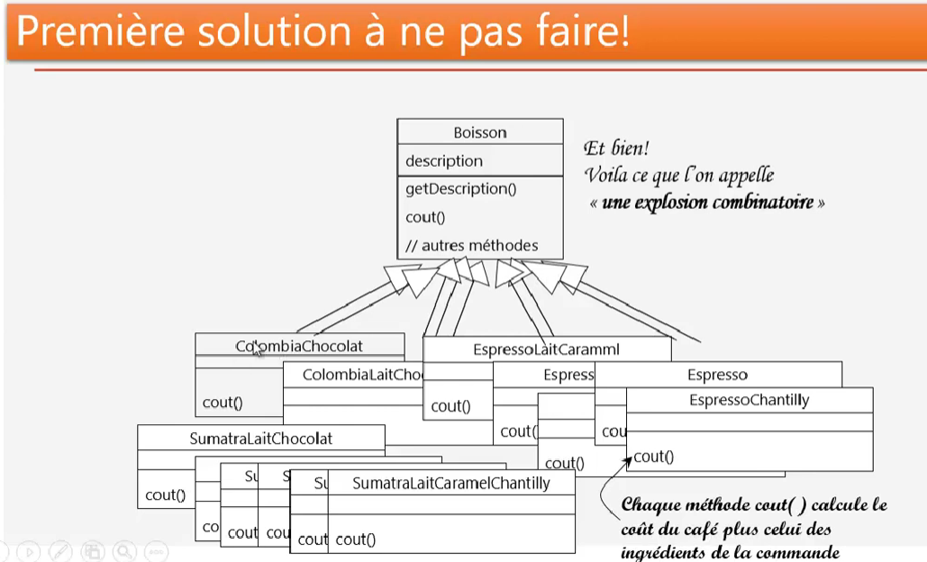

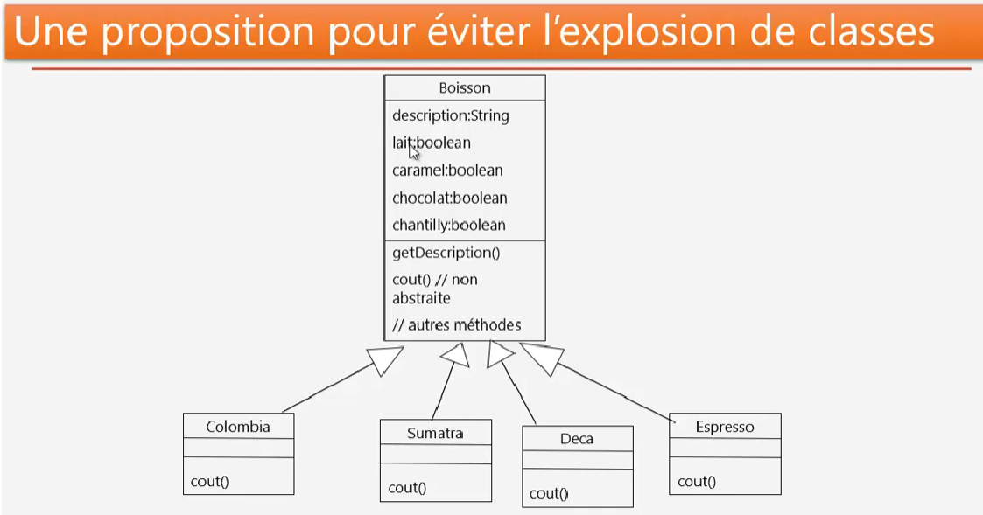

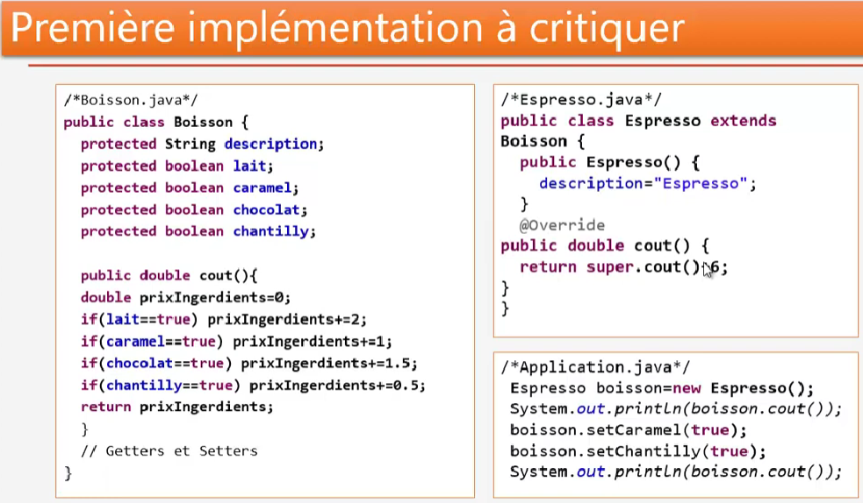

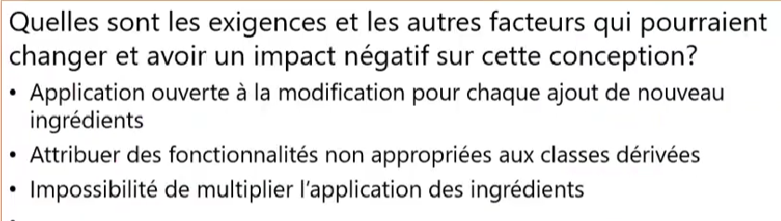

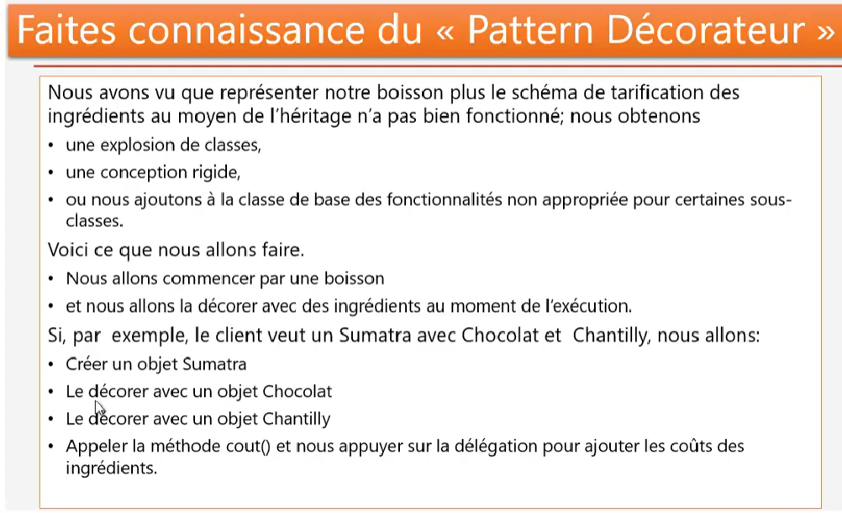

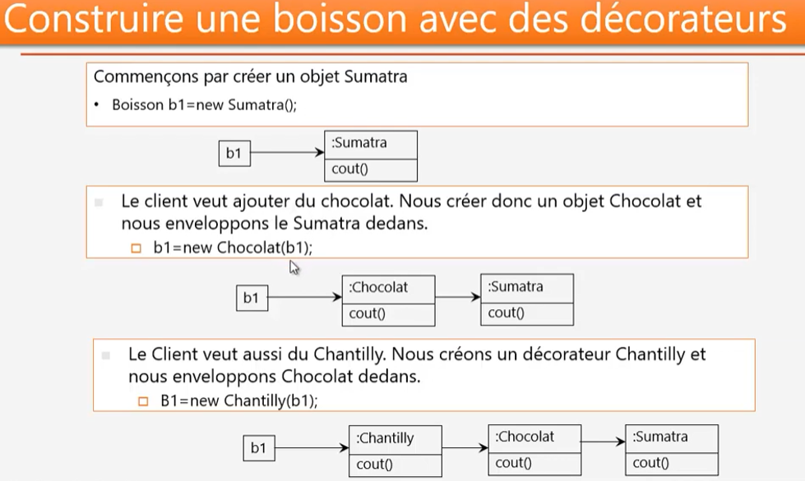

* La méthode cout fait ses calculs et appelle la méthode cout de l'objet quel le décor.

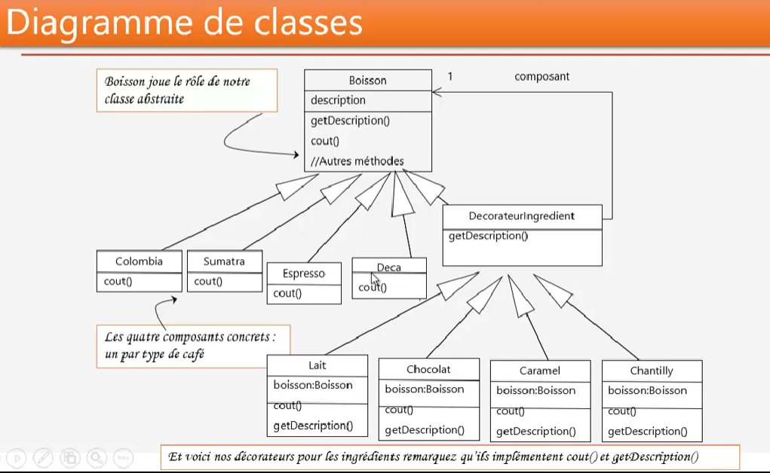

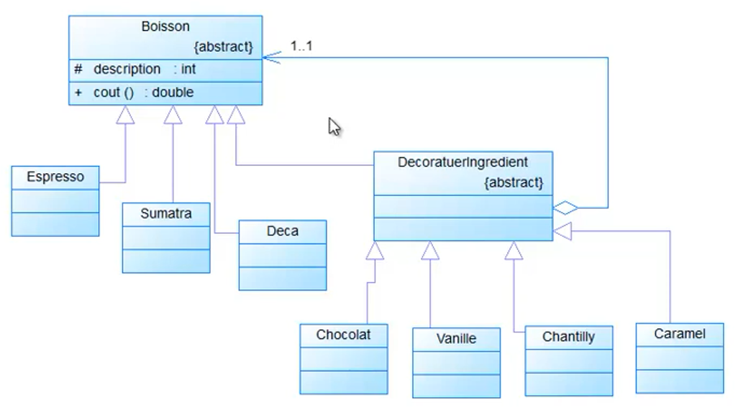

* Il faut ajouter les ingrédient a tous les boissons sans toucher dans le code source, il n'y a pas meilleure solution que d'utilisé un ingrédient comme décorateur. Donc il faut avoir une classe ingrédientAbstraite au quelle les ingrédient étend, et que pour décorer un boisson, il faut l'agréger á l'intérieur de la classe. Le problème á ce moment c'est que l'ingrédient décor que le boisson, ce qui permet seulement d'ajouter un seul ingrédient par boisson, mais dans un boisson nous devons ajouter autant de boisson que nous voulons, dû la nécessite que la classe ingrédientAbstrait doit hérite aussi du boisson, comme ça l'ingrédient devient un boisson qui décor un autre ingrédient qui décor finalement un boisson.
* Décorateur abstrait hérite du composants et se compose d'un autre.
* L'héritage entre le décorateur et le boisson a permet que le décorateur décor un autre décorateur, sinon il décor que le boisson.
* L'ingrédientAbstrait est une classe abstraite car il hérite d'une méthode abstraite cout qu'elle en aussi ne sait pas implémenté, car cette méthode dépend des ingrédient concrets, qui sont eux en savent concrétisée.

***Le code du boisson et ses classes dérivés :*** Exactement ce code là que nous ne devrons pas toucher, (fermé á la modification).

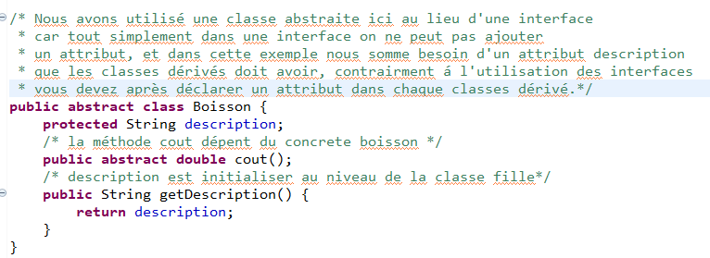

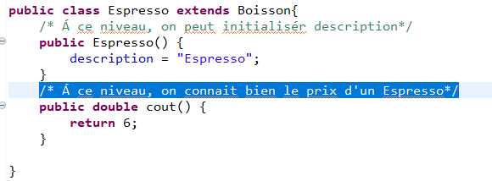

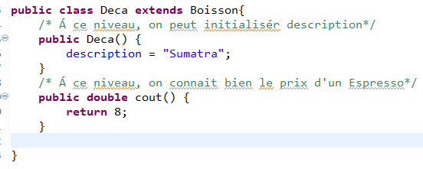

***Le code de Décorateur et ses classe dérivés :***

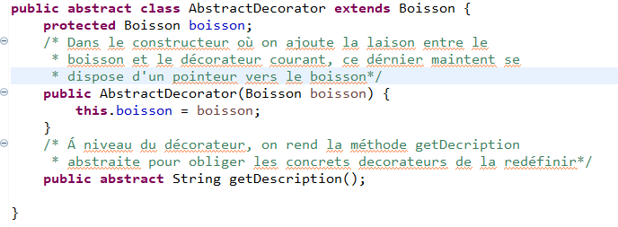

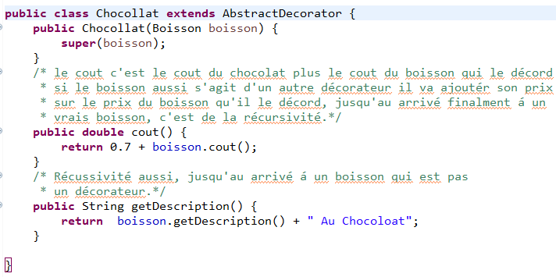

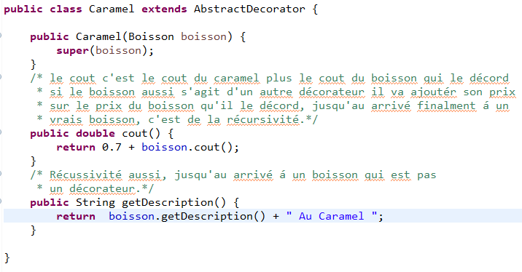

***Le code de test et l'exécution de l'application :***

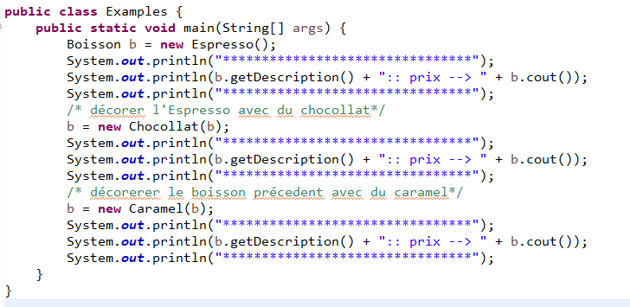

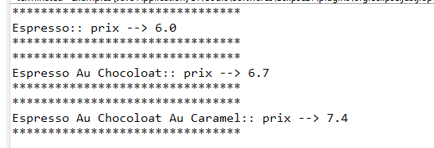

D'après le code du test, Pointeur b au départ sur Espresso, á la 2ème affectation, b pointe sur un décorateur chocolat qui pointe de son tour sur l'objet espresso, et finalement á la 3ème affectation, b pointe sur un décorateur caramel qui pointe sur le chocolat qui point sur l'espresso.

**Pattern Composite (Structure) :**

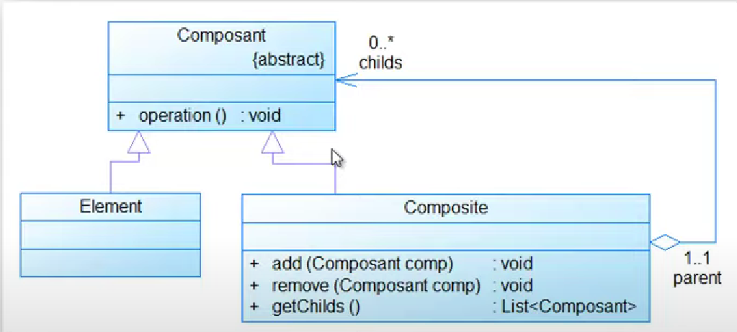

* Ce Design Pattern ressemble au DP Decorator, sauf ici le composite au lieu d'avoir un seul élément du composant il contient une liste des composant.
* Un élément HTML est formé par des attributs et d'autre éléments (composite c'est l'élément HTML, attribut est un composant final).
* Exemple de la hiérarchie du Système d'exploitation : le fichier est un composant finale, mais le dossier est un composant et un composite, le dossier peut contenir d'autre composants, c’est-à-dire contenir des fichiers et des dossiers.

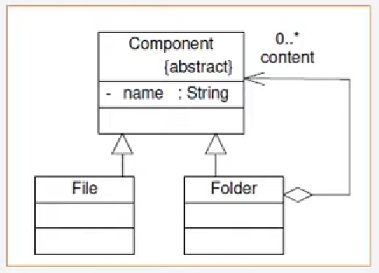

***Le code du composant, File (élément terminal) et Folder (Le composite) :***

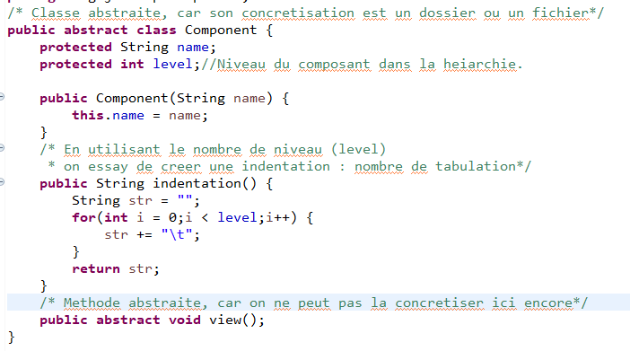

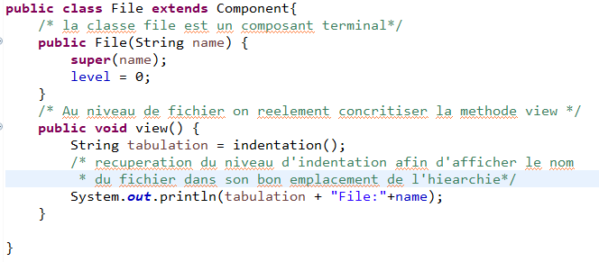

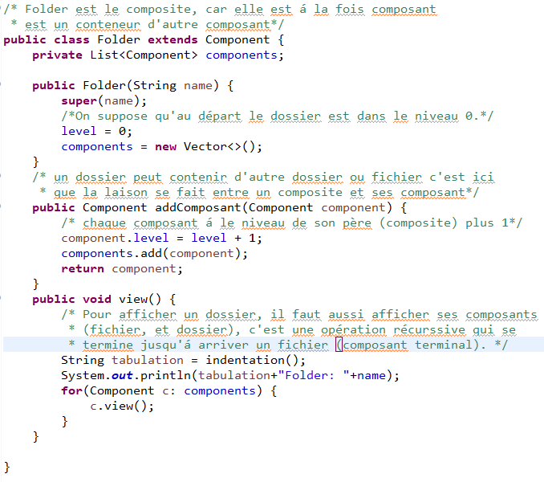

***Le code d'exécution et du test:***

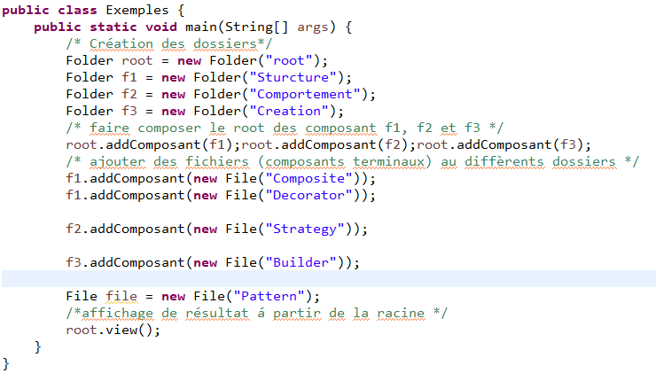

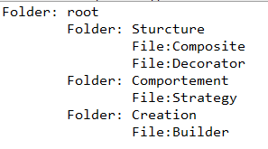

**Pattern Template Method (Comportement) :**

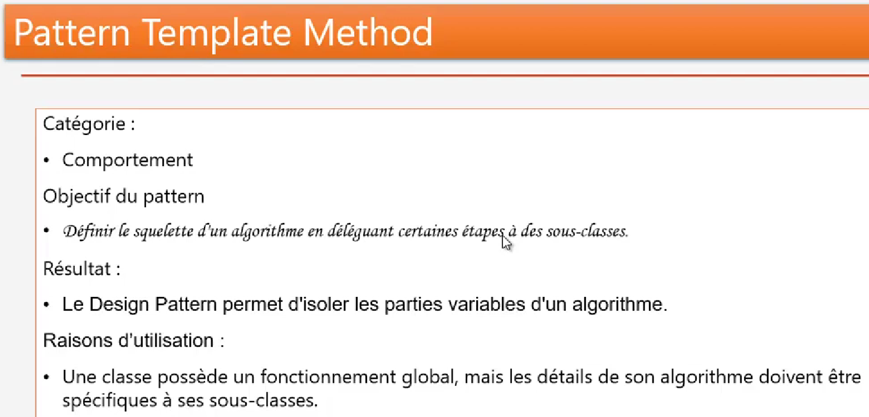

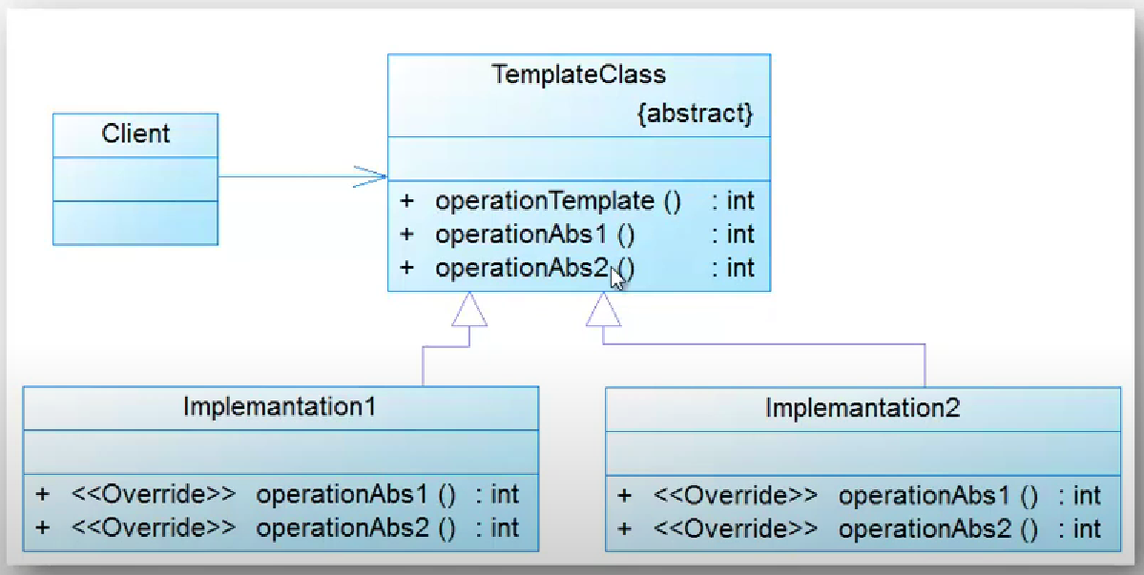

* Dans la classe abstraite TemplateClass il y'a une méthode operationTemplate qui fait appel á l'intérieur á des méthodes abstraites (operationAbs1, et operationAbs).
* Il sert á définir le squelette (la forme) d'un algorithme son préciser les détails (son concrétisé, car le travaille peut-être faire par plusieurs façon).
* operationTemplate() est le squelette, operationAbs1() et operationAbs2() sont les détails, on les laisse aux classes dérivés.

***Le code de Template classe et ses classes dérivés :***

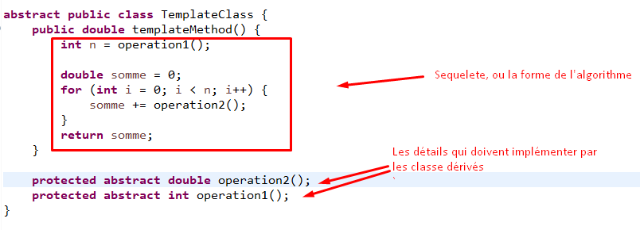

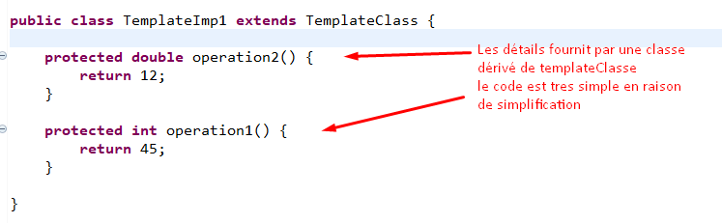

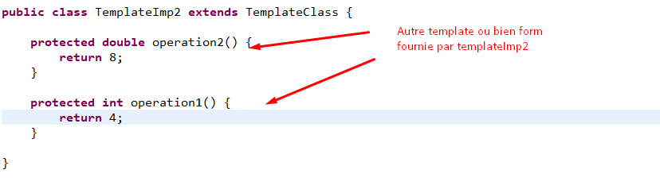

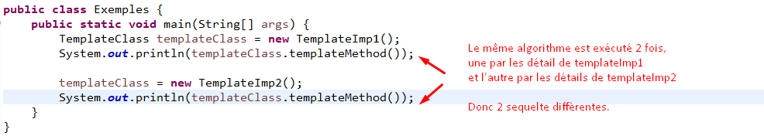

**Pattern Command (Comportement) :**

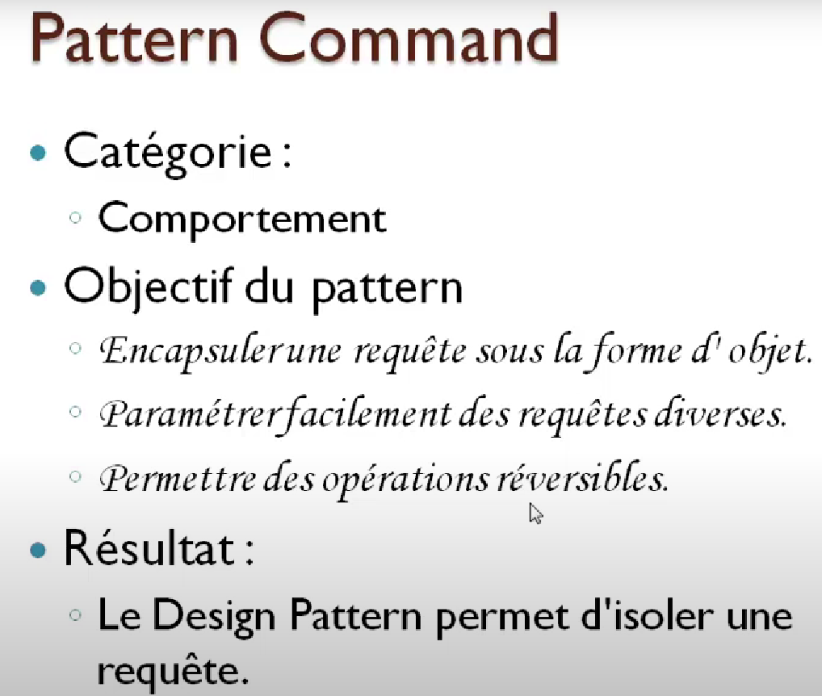

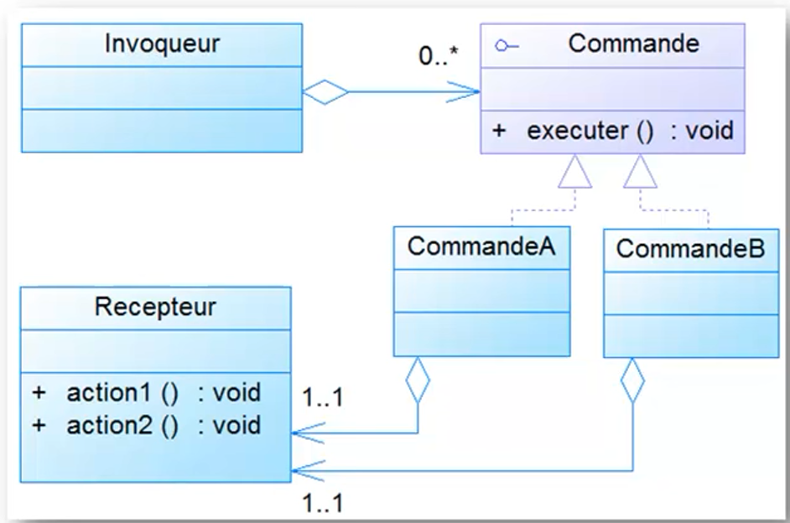

* Un invocateur par lequel on peut commander plusieurs récepteurs.
* Un implémentation de commande c'est comme un touche qui permet d'appeler une action d'un certain récepteur.
* Chaque commande est faite pour exécuter une seul action d'un récepteur bien spécifié.
* Chaque action d'un récepteur est exécutée par une seul commande.
* Invoquer est comme la télécommande universelle dans laquelle on un certain nombre de touches (les implémentations de L'interface Commande) qui sert à exécuter des actions sur des récepteurs.

***Le Code de l'interface Commande et ces implémentations :***

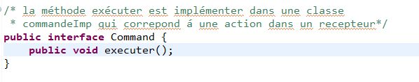

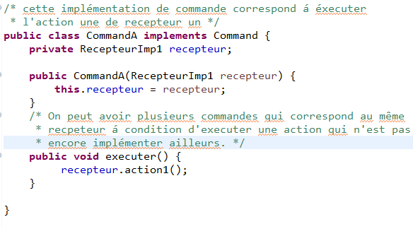

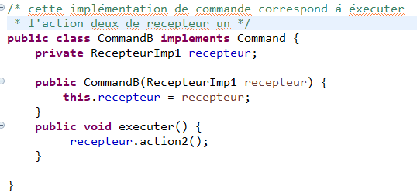

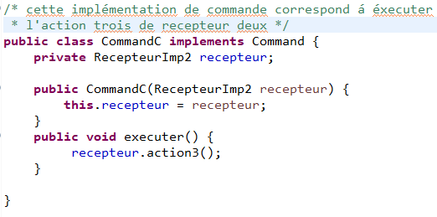

***Le code des récepteurs :***

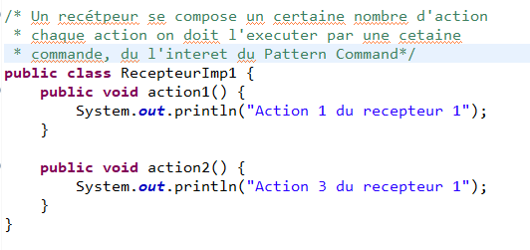

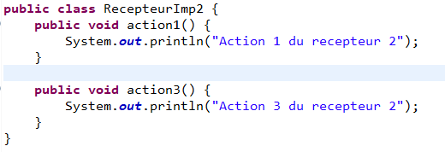

***Le code de l'invoquer ( la télécommande universelle):***

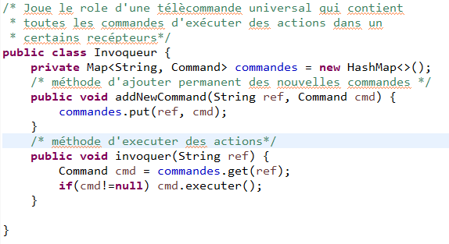

***Le code d'exécution et de test :***

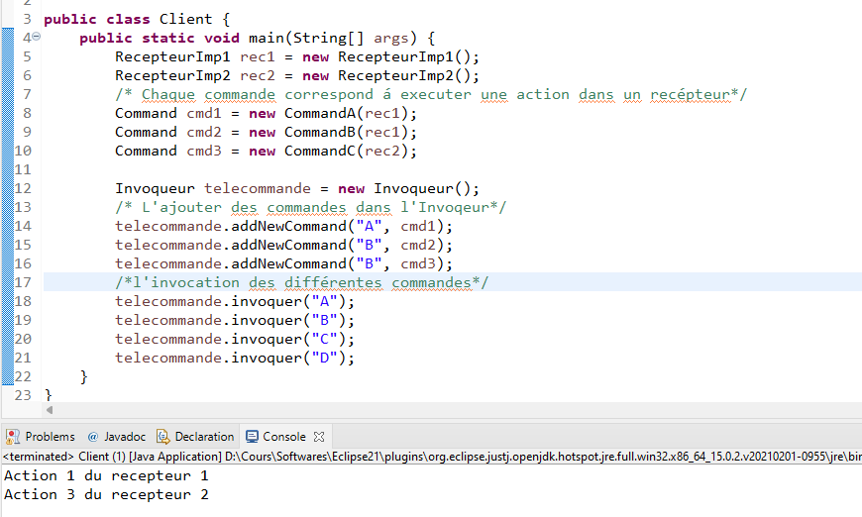

**Pattern Médiateur (Comportement) :**

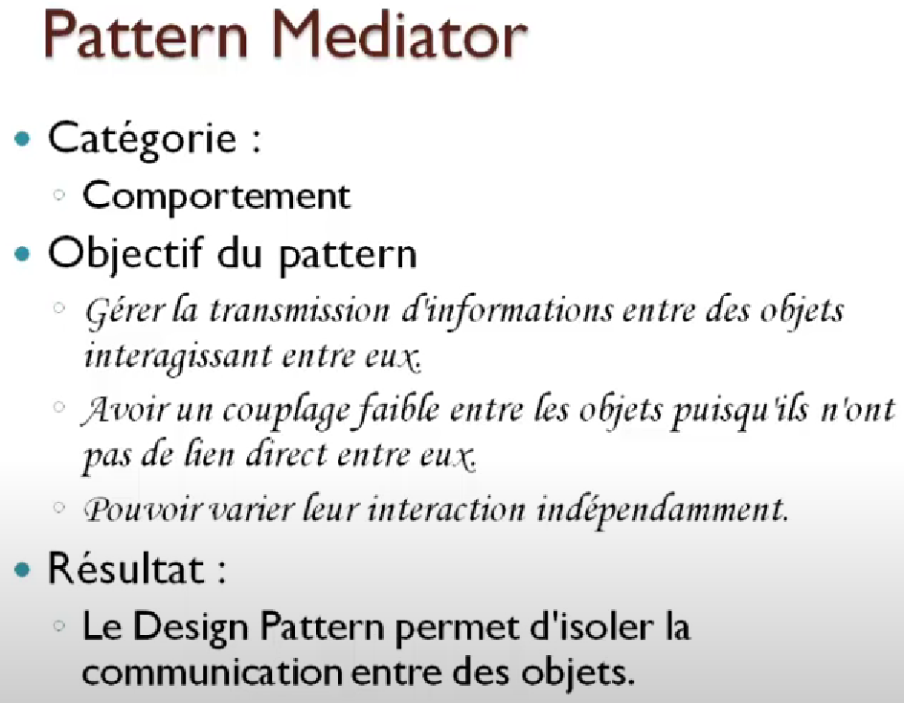

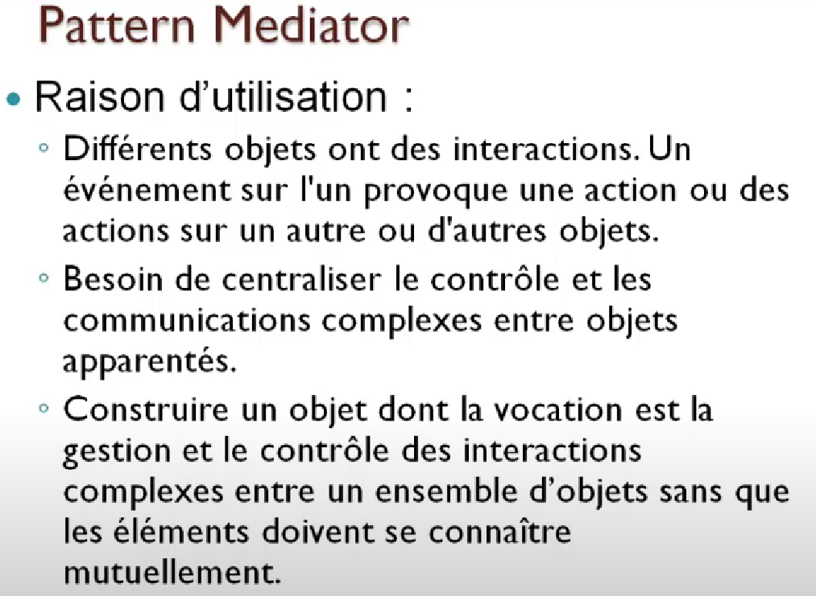

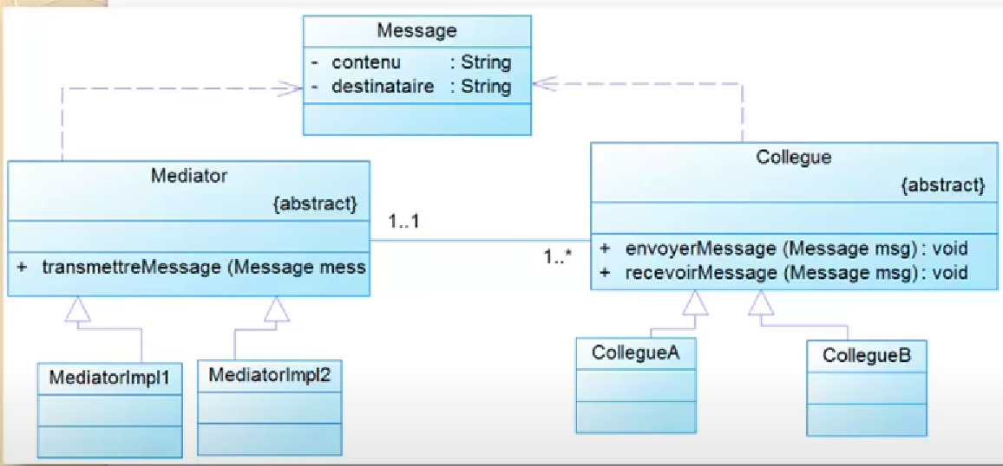

* Le commutateur est un exemple de médiateur.
* Est une classe Abstraite qui faite pour communiquer les objets entre eux.
* Les collègues communiquent entre eux á travers le médiateur, par conséquent dans la classe collègues on aura un objet médiateur.
* Le médiateur á une liste des collègues.

***Le code du message, de Collègues et de l'une de ces implémentations :***

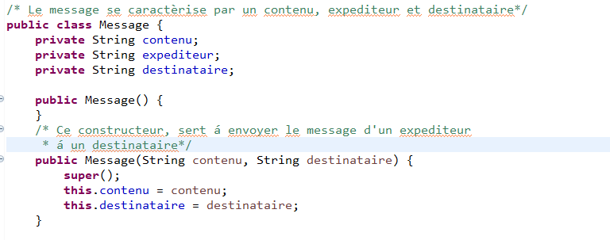

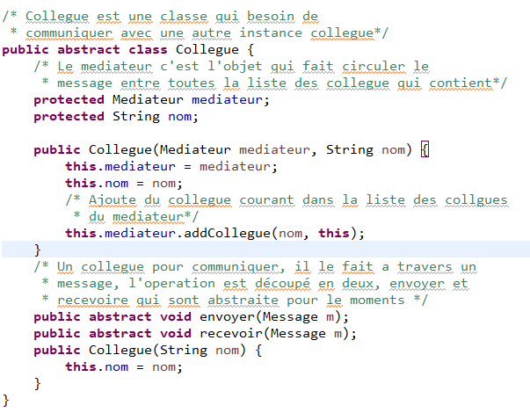

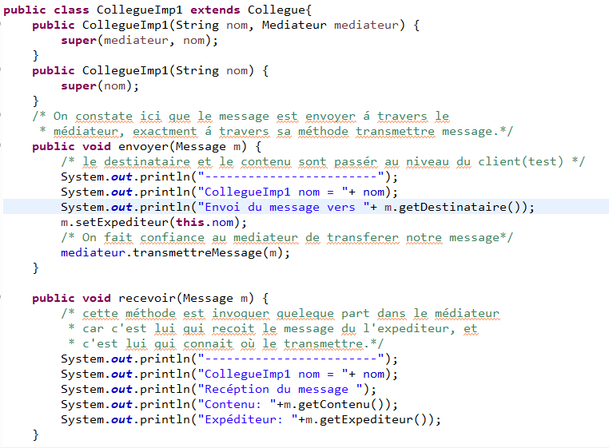

***Le code médiateur et de l'une de ces implémentations :***

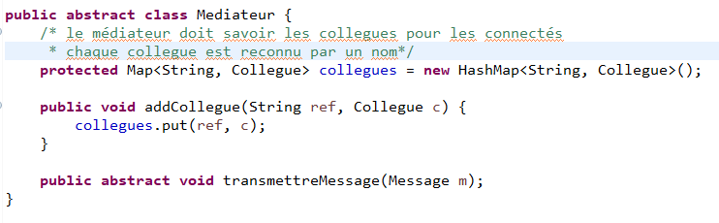

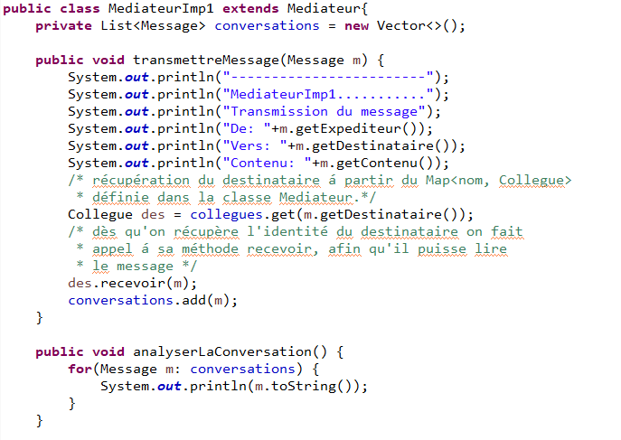

***Le code du client et son exécution :***

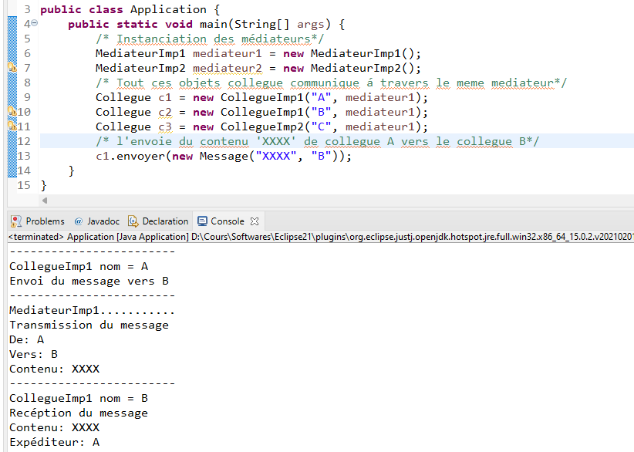

**Pattern chain of responsibility (Comportement) :**

* Ce Design Pattern permet d'envoyer des données á un objet pour les traités, si non s'il a échoué, il les envoie á une chaine d'objets afin que l'un des ces objets les traites.
* Chain of responsibility donc c'est une interface nommé handler (chaine ,…) qui a 2 méthodes, une qui permet de spécifier le handler suivant, et une autre qui permet de traiter la requête qui s'appelle handle(requete), les classe qui implémente handler d'avoir un objet Handler qui représente le handler suivant.
* L'exemple de test se base sur 4 objets, que chacun fait une opération que ce soit l'addition, soustraction, multiplication, ou la division.
* Le Client renvoie 2 nombres et une requête dont il y'a la description de l'opération souhaité á exécuter.

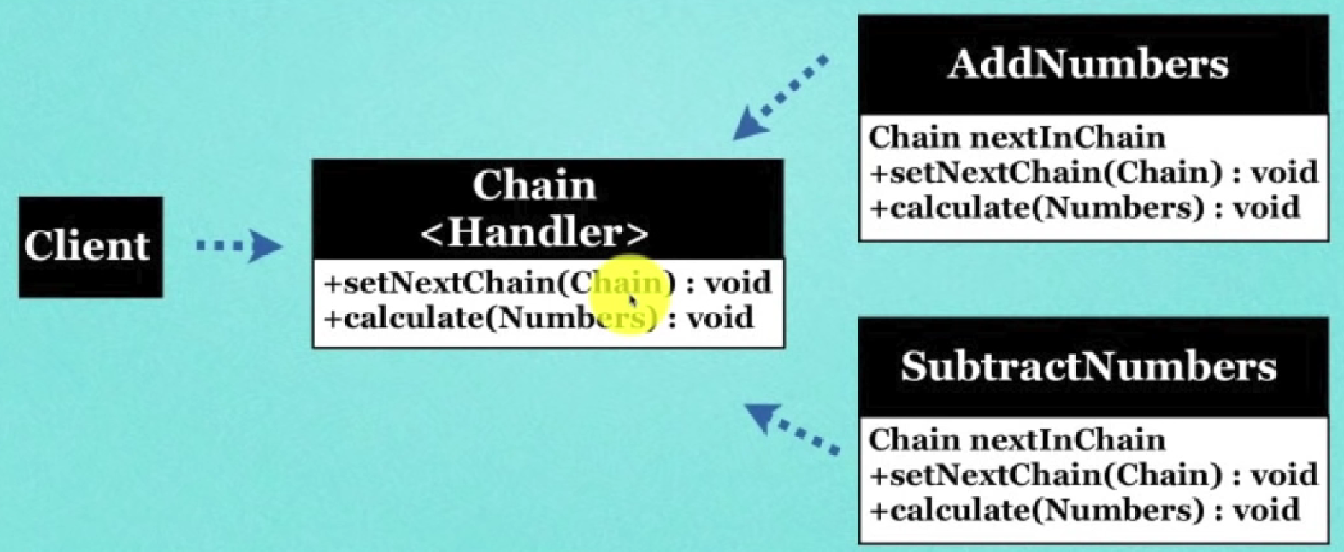

***Le code de l'interface chaine et ses implémentation.***

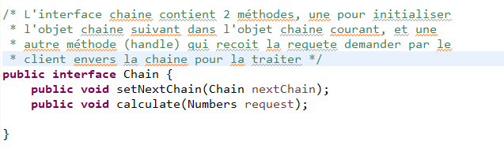

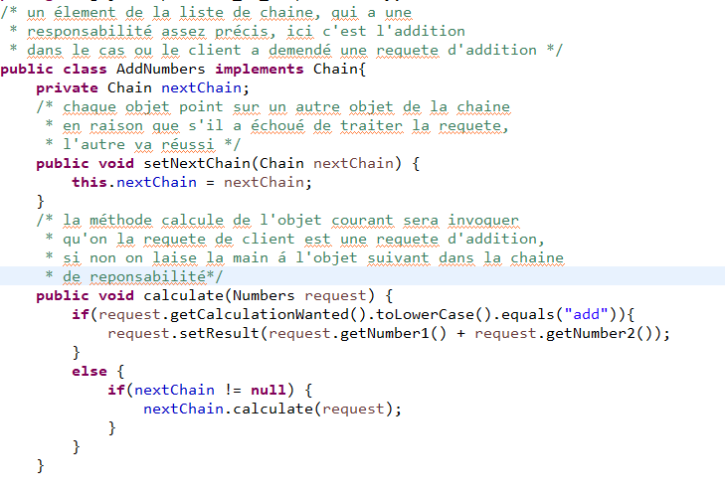

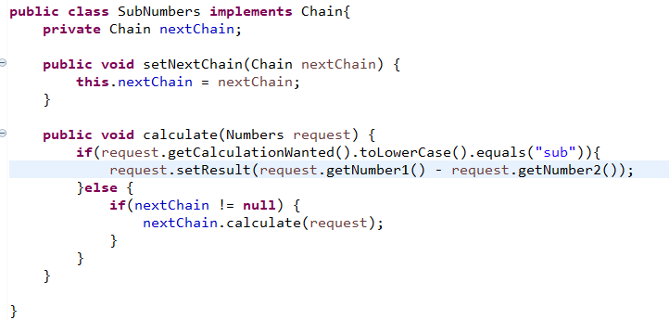

***Le code des donnés et la requête regroupé dans une classe Numbers :***

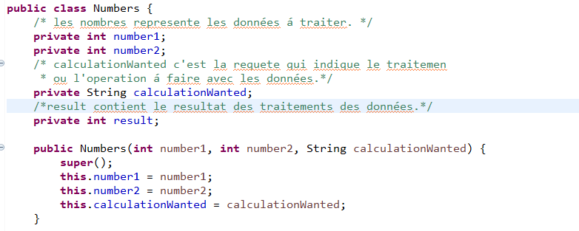

***Le code du client et de l'éxecution:***

